12. 古诗两首
基础过关
一、，“√”。
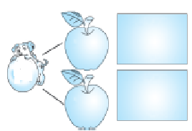
迹
jì
jí
萍
pín
píng
踪
zhōng
zōng

流
luí
liú
泉
qüán
quán
浮
fù
fú

二、，。
ài shǒu wú rén cǎi
心 两 莲
三、，。
木 + 对 =（ ）_____ 小 + 大 =（ ）_____
能力提升
四、。
1.小娃撑小艇，偷采______莲_______。
不解藏踪迹，浮萍_____道______。
2.泉眼_____声惜细流，树荫照_____ ______ _____柔。
小荷____露____ ____ ＿＿，＿＿有蜻蜓＿＿ ＿＿ ＿＿。
顶正栏：

参考答案：一、zōng píng jì fú quán liú
二、爱 首 无人 采
三、树 树木 尖 尖刀
四、１.白 回 一 开
２.无 水 爱晴 才 尖尖角 早 立上头

